DOCUMENTO DE ANÁLISIS Y DISEÑO DE LA APLICACIÓN

**SISTEMA PARA GESTION DE INDICENCIAS INFORMÁTICAS**

**MDC Incidencias**

HITO 3



Curso 2014/2015

Planificación y Gestión de Proyectos

ETSII – Universidad de Valladolid

Fecha: 27/01/2014

**GRUPO 3**

Realizado por:

Carlos Garnacho Benito

Diego Herrero Paniagua

Carlos Tejo Sánchez

Índice

1. Introducción 3

2. Análisis de la aplicación 3

2.1. Participantes en el proyecto 3

2.2. Definición de actores 5

2.3. Especificación de los requisitos 6

a) Requisitos funcionales 6

b) Requisitos no funcionales 13

2.4. Especificación de los casos de uso 16

2.5. Modelo de dominio 26

2.6. Análisis de usuarios 26

2.7. Escenarios del sistema futuro 28

3. Diseño de la aplicación 28

3.1. Arquitectura de la aplicación 28

3.2. Base de datos 29

3.3. Diseño de la interfaz 30

3.3.1. Página principal (de identificación) 30

3.3.2. Página de inicio 30

3.3.3. Visión de incidencias 32

3.3.4. Crear incidencias 33

3.3.5. Vista de usuarios 34

3.3.6. Registro de usuarios 34

# Introducción

El proyecto a desarrollar es una aplicación web que sea capaz gestionar de forma eficiente, segura y lo más automatizada posible las solicitudes de incidencias en un sistema. De esta forma el usuario podrá notificar una incidencia concreta que haya encontrado en el sistema para que pueda ser resuelta en el menor espacio de tiempo posible. Para ello se dispondrá de al menos 3 personas para subsanar dichas incidencias, una por cada rol (administrador, supervisor y técnico).

En el análisis se ha concretado con el cliente aquellos requisitos indispensables para la creación de la aplicación. Tras reuniones con el/los clientes (en este caso con los profesores de la asignatura) el equipo de proyecto tomó las decisiones oportunas que han quedado reflejadas en este documento. La parte dedicada al análisis de la aplicación de este documento contiene partes del Documento de Análisis del hito anterior, para un mejor acceso a dicha información.

En el diseño, se ha creado una interfaz sencilla para el manejo de la aplicación, así como internamente se ha desarrollado una arquitectura cliente-servidor.

Por tanto, habrá que pensar y definir los aspectos esenciales como: una incidencia es cualquier tipo de problema que requiere una solución. En cualquier empresa, organización, etc. se producen una serie de incidencias que son detectadas por los usuarios y que demandan una solución en un tiempo razonable. Ante una incidencia, será el técnico quien debe identificar las características de la incidencia notificada y el elemento del inventario afectado y con dicha información asignar la persona encargada para su solución.

La aplicación será accedida a través de un navegador web y se supone que las comunicaciones de las incidencias las realizan los clientes a través de cuentas registradas. Es decir, que el administrador del sistema será el encargado de realizar manualmente el registro de cada cliente en el sistema, evitando la necesidad de un formulario de registro al usuario de la aplicación. Al ser una aplicación web también se supondrá un entorno multiusuario.

# Análisis de la aplicación

## 2.1. Participantes en el proyecto

|  |  |
| --- | --- |
| **Participante** | **Carlos Garnacho Benito** |
| Organización | Departamento de desarrollo - ETS Ingeniería Informática |
| Rol | Analista |
| Es desarrollador | Sí |
| Es cliente | No |
| Es usuario | No |
| Comentarios | Estudiante miembro del grupo de prácticas. |

|  |  |
| --- | --- |
| **Participante** | **Diego Herrero Paniagua** |
| Organización | Departamento de desarrollo - ETS Ingeniería Informática |
| Rol | Analista |
| Es desarrollador | Sí |
| Es cliente | No |
| Es usuario | No |
| Comentarios | Estudiante miembro del grupo de prácticas. |

|  |  |
| --- | --- |
| **Participante** | **Carlos Tejo Sánchez** |
| Organización | Departamento de desarrollo - ETS Ingeniería Informática |
| Rol | Analista |
| Es desarrollador | Sí |
| Es cliente | No |
| Es usuario | No |
| Comentarios | Estudiante miembro del grupo de prácticas. |

|  |  |
| --- | --- |
| **Participante** | **Pablo de la Fuente Redondo** |
| Organización | Planificación y Gestión de Plataformas Informáticas |
| Rol | Profesor de la asignatura y usuario de la aplicación. |
| Es desarrollador | No |
| Es cliente | Si |
| Es usuario | No |
| Comentarios | Cliente que realiza el encargo de la aplicación y que evaluará la aplicación final y la documentación entregada. |

|  |  |
| --- | --- |
| **Participante** | **José Manuel Marqués Corral** |
| Organización | Planificación y Gestión de Plataformas Informáticas |
| Rol | Profesor de la asignatura y usuario de la aplicación. |
| Es desarrollador | No |
| Es cliente | Si |
| Es usuario | No |
| Comentarios | Cliente que realiza el encargo de la aplicación y que evaluará la aplicación final y la documentación entregada. |

## 2.2. Definición de actores

|  |  |
| --- | --- |
| **ACT-0001** | **Administrador del sistema (aplicación)** |
| **Versión** | 1.0 (01/12/2014) |
| **Autores** | Carlos Garnacho Benito Diego Herrero Paniagua  Carlos Tejo Sánchez |
| **Descripción** | Este actor se encargará de dar de alta proyectos y cargará los datos iniciales. Es el encargado de realizar las funciones indicadas para la aplicación y de dar de alta las cuentas de los usuarios, distinguiendo entre ACT-0002 Supervisor, ACT-0003 Técnico y ACT-0004 Cliente. |

|  |  |
| --- | --- |
| **ACT-0002** | **Supervisor** |
| **Versión** | 1.0 (01/12/2014) |
| **Autores** | Carlos Garnacho Benito Diego Herrero Paniagua  Carlos Tejo Sánchez |
| **Descripción** | Este actor se encargará de analizar las solicitudes de incidencias y asignar un ACT-0003 Técnico que deberá resolverla, el elemento de inventario afectado y las características del problema a tratar. |

|  |  |
| --- | --- |
| **ACT-0003** | **Técnico** |
| **Versión** | 1.0 (01/12/2014) |
| **Autores** | Carlos Garnacho Benito Diego Herrero Paniagua  Carlos Tejo Sánchez |
| **Descripción** | Este actor se encargará de introducir los comentarios oportunos sobre la evolución de las incidencias que le han sido asignadas. Decidirá el momento del cierre de las mismas, ya sea un cierre con el problema resuelto o sin resolver.  Podrá acceder a la información sobre las incidencias abiertas que él tiene asignadas y sobre todas las incidencias cerradas de la organización. |

|  |  |
| --- | --- |
| **ACT-0004** | **Cliente** |
| **Versión** | 1.0 (01/12/2014) |
| **Autores** | Carlos Garnacho Benito Diego Herrero Paniagua  Carlos Tejo Sánchez |
| **Descripción** | Este actor se encargará de introducir los datos correspondientes a las incidencias que quiere comunicar y podrá consultar el estado de todas las incidencias que ha introducido mientras estén abiertas y la información de las incidencias que él ha generado.  Podrá cerrar una incidencia considerándola tanto resuelta como no resuelta. Entonces será el ACT-0003 Técnico el encargado de cerrarla definitivamente. |

## Especificación de los requisitos

A continuación se recogen la relación final de requisitos, tanto funcionales como no funcionales. Aquellos requisitos cuya versión aparece resaltada en rojo han sido modificados respecto del plan inicial.

### Requisitos funcionales

|  |  |
| --- | --- |
| FRQ-0001 | Tipos de usuarios |
| Versión | 1.0 (30/11/2014) |
| Autores | Carlos Garnacho Benito Diego Herrero Paniagua  Carlos Tejo Sánchez |
| Descripción | El sistema deberá diferenciar cuatro tipos de usuarios: administrador del sistema, supervisor, técnico y cliente. |

|  |  |
| --- | --- |
| FRQ-0002 | Inicio de sesión de actores |
| Versión | 1.0 (30/11/2014) |
| Autores | CarlosGarnacho Benito Diego Herrero Paniagua  Carlos Tejo Sánchez |
| Descripción | El sistema deberá permitir a los actores ACT-0001, ACT-0002, ACT-0003 y ACT-0004 iniciar sesión en el sistema (indicando su nombre de usuario previamente asignado y una clave de acceso). |

|  |  |
| --- | --- |
| FRQ-0003 | Cierre de sesión de actores |
| Versión | 1.0 (30/11/2014) |
| Autores | Carlos Garnacho Benito Diego Herrero Paniagua  Carlos Tejo Sánchez |
| Descripción | El sistema deberá permitir a los actores ACT-0001, ACT-0002, ACT-0003 y ACT-0004 cerrar sesión en el sistema. |

|  |  |
| --- | --- |
| FRQ-0004 | Identificación de actores |
| Versión | **1.0 (30/11/2014)** |
| Autores | Carlos Garnacho Benito Diego Herrero Paniagua  Carlos Tejo Sánchez |
| Descripción | El sistema deberá mantener identificados a los actores hasta que cierren la sesión. |

|  |  |
| --- | --- |
| FRQ-0005 | Identificación de incidencias |
| Versión | **1.0 (30/11/2014)** |
| Autores | Carlos Garnacho Benito Diego Herrero Paniagua  Carlos Tejo Sánchez |
| Descripción | El sistema deberá identificar cada incidencia de forma única. |

|  |  |
| --- | --- |
| FRQ-0006 | Registro de incidencias |
| Versión | **2.0 (10/01/2015)** |
| Autores | Carlos Garnacho Benito Diego Herrero Paniagua  Carlos Tejo Sánchez |
| Descripción | El sistema deberá permitir a los actores registrar las incidencias que desee. |

|  |  |
| --- | --- |
| FRQ-0007 | Cierre cliente de una incidencia |
| Versión | **1.0 (30/11/2014)** |
| Autores | Carlos Garnacho Benito Diego Herrero Paniagua  Carlos Tejo Sánchez |
| Descripción | El sistema deberá permitir al actor ACT-0004 Cliente cerrar alguna de las incidencias que él mismo creó. |

|  |  |
| --- | --- |
| FRQ-0008 | Cierre técnico de una incidencia |
| Versión | **1.0 (30/11/2014)** |
| Autores | Carlos Garnacho Benito Diego Herrero Paniagua  Carlos Tejo Sánchez |
| Descripción | El sistema deberá permitir al actor ACT-0003 Técnico el cierre de una incidencia que tenga asignada. |

|  |  |
| --- | --- |
| FRQ-0009 | Cierre supervisor de una incidencia |
| Versión | **2.0 (10/01/2015)** |
| Autores | Carlos Garnacho Benito Diego Herrero Paniagua  Carlos Tejo Sánchez |
| Descripción | El sistema deberá permitir al actor ACT-0002 Supervisor el cierre de una incidencia. |

|  |  |
| --- | --- |
| FRQ-0010 | Asignación de una incidencia. |
| Versión | **1.0 (30/11/2014)** |
| Autores | Carlos Garnacho Benito Diego Herrero Paniagua  Carlos Tejo Sánchez |
| Descripción | El sistema deberá permitir al ACT-0002 Supervisor asignar una incidencia determinada a un ACT-0003 Técnico. |

|  |  |
| --- | --- |
| FRQ-0011 | Introducción de comentarios en incidencias. |
| Versión | **2.0 (10/01/2015)** |
| Autores | Carlos Garnacho Benito Diego Herrero Paniagua  Carlos Tejo Sánchez |
| Descripción | El sistema deberá permitir al ACT-0003 Técnico introducir comentarios en una incidencia determinada y que ha sido asignada a él mismo siempre y cuando esta no esté cerrada. |

|  |  |
| --- | --- |
| FRQ-0012 | Estados de una incidencia. |
| Versión | **1.0 (30/11/2014)** |
| Autores | Carlos Garnacho Benito Diego Herrero Paniagua  Carlos Tejo Sánchez |
| Descripción | Los posibles estados de una incidencia son los siguientes:  Solicitada, aceptada, asignada (en curso), notificada resolución, cerrada (con solución), cerrada (sin solución). |

|  |  |
| --- | --- |
| FRQ-0013 | Datos a guardar en cada cambio de estado de una incidencia. |
| Versión | **1.0 (30/11/2014)** |
| Autores | Carlos Garnacho Benito Diego Herrero Paniagua  Carlos Tejo Sánchez |
| Descripción | El sistema deberá registrar los siguientes datos a cada cambio de estado de una incidencia:  Quién, en qué momento se produce el cambio y el tiempo que cada incidencia ha permanecido en cada estado. |

|  |  |
| --- | --- |
| FRQ-0014 | Identificador único de usuarios |
| Versión | **1.0 (30/11/2014)** |
| Autores | Carlos Garnacho Benito Diego Herrero Paniagua  Carlos Tejo Sánchez |
| Descripción | El identificador de usuario debe ser único en el sistema. |

|  |  |
| --- | --- |
| FRQ-0015 | Registro de usuarios |
| Versión | **2.0 (10/01/2015)** |
| Autores | Carlos Garnacho Benito Diego Herrero Paniagua  Carlos Tejo Sánchez |
| Descripción | El sistema deberá registrar en la base de datos los usuarios, con los siguientes datos: Nombre de usuario, contraseña, rol, e-mail. |

|  |  |
| --- | --- |
| FRQ-0016 | Registro de incidencias |
| Versión | **2.0 (10/01/2015)** |
| Autores | Carlos Garnacho Benito Diego Herrero Paniagua  Carlos Tejo Sánchez |
| Descripción | El sistema deberá registrar en la base de datos las incidencias, con los siguientes datos: Identificador de incidencia, descripción del síntoma, técnico asignado, prioridad, cliente solicitante, estado, categoría, comentarios (persona que realizo el cambio, fecha de cambio de estado, comentarios del técnico), referencia del elemento del inventario afectado, fecha del incidente. |

|  |  |
| --- | --- |
| FRQ-0017 | Acceso cliente |
| Versión | **2.0 (10/01/2015)** |
| Autores | Carlos Garnacho Benito Diego Herrero Paniagua  Carlos Tejo Sánchez |
| Descripción | El sistema deberá permitir al cliente acceder a todas las incidencias que ha comunicado. |

|  |  |
| --- | --- |
| FRQ-0018 | Acceso técnico |
| Versión | **1.0 (30/11/2014)** |
| Autores | Carlos Garnacho Benito Diego Herrero Paniagua  Carlos Tejo Sánchez |
| Descripción | El sistema deberá permitir al técnico acceder a todas aquellas incidencias abiertas que le han sido asignadas y a todas las cerradas de la organización. |

|  |  |
| --- | --- |
| FRQ-0019 | Acceso supervisor |
| Versión | **1.0 (30/11/2014)** |
| Autores | Carlos Garnacho Benito Diego Herrero Paniagua  Carlos Tejo Sánchez |
| Descripción | El sistema deberá permitir al supervisor acceder a todas las incidencias activas en ese momento. |

|  |  |
| --- | --- |
| FRQ-0020 | Listado de incidencias del supervisor |
| Versión | **2.0 (10/01/2015)** |
| Autores | Carlos Garnacho Benito Diego Herrero Paniagua  Carlos Tejo Sánchez |
| Descripción | El sistema deberá permitir al supervisor conseguir listados de las incidencias por estado. |

|  |  |
| --- | --- |
| FRQ-0023 | Asignación de técnico, prioridad y características |
| Versión | **2.0 (10/01/2015)** |
| Autores | Carlos Garnacho Benito Diego Herrero Paniagua  Carlos Tejo Sánchez |
| Descripción | El sistema permitirá asignar al supervisor el técnico que deberá resolverla, el elemento de inventario afectado y las características del problema a tratar. |

|  |  |
| --- | --- |
| FRQ-0024 | Apertura de una incidencia |
| Versión | **1.0 (30/11/2014)** |
| Autores | Carlos Garnacho Benito Diego Herrero Paniagua  Carlos Tejo Sánchez |
| Descripción | El sistema debe permitir a cualquier actor abrir una de las incidencias correspondientes a ese actor. |

|  |  |
| --- | --- |
| FRQ-0025 | Asignación de fecha |
| Versión | **2.0 (10/01/2015)** |
| Autores | Carlos Garnacho Benito Diego Herrero Paniagua  Carlos Tejo Sánchez |
| Descripción | El sistema deberá establecer automáticamente una fecha de cambio de estado. |

|  |  |
| --- | --- |
| FRQ-0026 | Actualización de incidencia a asignada |
| Versión | **1.0 (30/11/2014)** |
| Autores | Carlos Garnacho Benito Diego Herrero Paniagua  Carlos Tejo Sánchez |
| Descripción | El sistema actualizará el estado automáticamente a asignada en el momento que se asigne un técnico a dicha incidencia. |
| FRQ-0027 | Link a página de inicio |
| Versión | **1.0 (30/11/2014)** |
| Autores | Carlos Garnacho Benito Diego Herrero Paniagua  Carlos Tejo Sánchez |
| Descripción | En todas las pantallas de la aplicación, en la cabecera habrá un link a la página de inicio siempre. |

|  |  |
| --- | --- |
| FRQ-0028 | Botón cierre de sesión |
| Versión | **2.0 (10/01/2015)** |
| Autores | Carlos Garnacho Benito Diego Herrero Paniagua  Carlos Tejo Sánchez |
| Descripción | El sistema mostrará siempre un botón para el cierre de la sesión en la parte inferior del menú de la izquierda. |

|  |  |
| --- | --- |
| FRQ-0029 | Incidencia notificada para resolución |
| Versión | **1.0 (30/11/2014)** |
| Autores | Carlos Garnacho Benito Diego Herrero Paniagua  Carlos Tejo Sánchez |
| Descripción | El sistema mostrará siempre un botón en cada incidencia para notificar su resolución por parte del técnico o del cliente. |

|  |  |
| --- | --- |
| FRQ-0030 | Cierre definitivo de la incidencia |
| Versión | **1.0 (30/11/2014)** |
| Autores | Carlos Garnacho Benito Diego Herrero Paniagua  Carlos Tejo Sánchez |
| Descripción | El sistema mostrará siempre un botón para el cierre definitivo de una incidencia, en cualquier estado, por parte del supervisor. |

### Requisitos no funcionales

|  |  |
| --- | --- |
| NFR-0001 | Base de datos |
| Versión | 1.0 (30/11/2014) |
| Autores | Carlos Garnacho Benito Diego Herrero Paniagua  Carlos Tejo Sánchez |
| Descripción | El sistema deberá utilizar la base de datos del gestor de incidencias, implementada en lenguaje SQL. |

|  |  |
| --- | --- |
| NFR-0002 | Dificultad de uso |
| Versión | 1.0 (30/11/2014) |
| Autores | Carlos Garnacho Benito Diego Herrero Paniagua  Carlos Tejo Sánchez |
| Descripción | El sistema deberá ser fácil de utilizar por todos los actores después de haberlo utilizado al menos durante 15 minutos sin cometer errores*.* |

|  |  |
| --- | --- |
| NFR-0003 | Confirmación de registro de incidencia |
| Versión | 1.0 (30/11/2014) |
| Autores | Carlos Garnacho Benito Diego Herrero Paniagua  Carlos Tejo Sánchez |
| Descripción | El sistema deberá comunicar a los usuarios mediante ventana emergente el incidente que acaba de registrar en menos de 30 segundos. |

|  |  |
| --- | --- |
| NFR-0004 | Interfaz web |
| Versión | 1.0 (30/11/2014) |
| Autores | Carlos Garnacho Benito Diego Herrero Paniagua  Carlos Tejo Sánchez |
| Descripción | El sistema deberá proporcionar una interfaz web a los usuarios implicados en el proceso de desarrollo del software. |

|  |  |
| --- | --- |
| NFR-0005 | Navegadores compatibles. |
| Versión | 1.0 (30/11/2014) |
| Autores | Carlos Garnacho Benito Diego Herrero Paniagua  Carlos Tejo Sánchez |
| Descripción | La aplicación debe ser compatible con las últimas versiones de los siguientes navegadores: Firefox y Google Chrome. |

|  |  |
| --- | --- |
| NFR-0006 | Mensaje de error. |
| Versión | 1.0 (30/11/2014) |
| Autores | Carlos Garnacho Benito Diego Herrero Paniagua  Carlos Tejo Sánchez |
| Descripción | El sistema mostrará un mensaje de error si alguno de los actores introducen algún dato mal impidiendo continuar con la operación |

|  |  |
| --- | --- |
| NFR-0007 | Lenguajes de programación. |
| Versión | 1.0 (07/12/2014) |
| Autores | Carlos Garnacho Benito Diego Herrero Paniagua  Carlos Tejo Sánchez |
| Descripción | El sistema estará programado en Java usando las diferentes tecnologías para implementar un servidor y que soporte lenguaje SQL para realizar las consultas necesarias para mostrar las incidencias correctamente. |

|  |  |
| --- | --- |
| NFR-0008 | Dar de alta usuarios. |
| Versión | 1.0 (07/12/2014) |
| Autores | Carlos Garnacho Benito Diego Herrero Paniagua  Carlos Tejo Sánchez |
| Descripción | El administrador usará lenguaje SQL para introducir nuevos usuarios en la base de datos del sistema sin necesidad de crear un formulario de registro para nuevos clientes. |

|  |  |
| --- | --- |
| NFR-0010 | Utilización de Apache 2 |
| Versión | 1.0 (10/01/2015) |
| Autores | Carlos Garnacho Benito Diego Herrero Paniagua  Carlos Tejo Sánchez |
| Descripción | El sistema utilizará Apache 2 como servidor |

|  |  |
| --- | --- |
| NFR-0010 | Utilización de Apache Tomcat. |
| Versión | 1.0 (10/01/2015) |
| Autores | Carlos Garnacho Benito Diego Herrero Paniagua  Carlos Tejo Sánchez |
| Descripción | El sistema utilizará Tomcat como servidor. |

## Especificación de los casos de uso

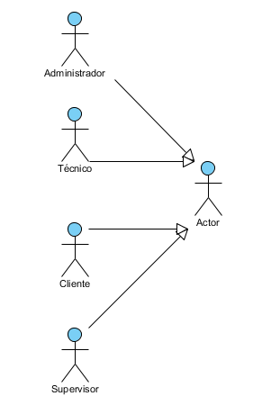

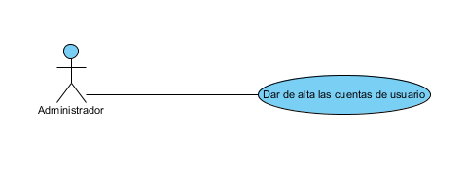

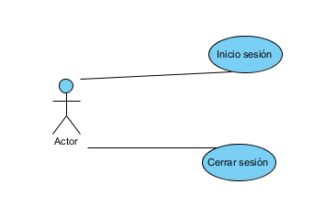

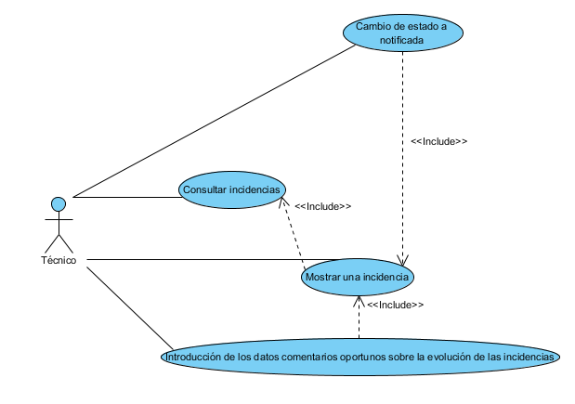

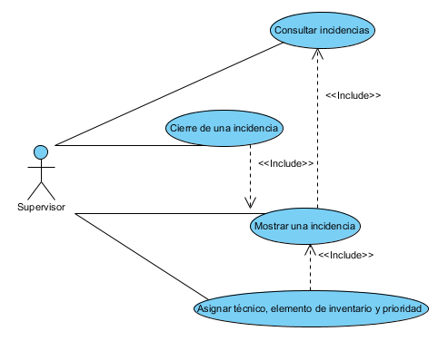

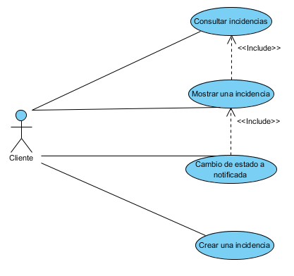

|  |  |  |
| --- | --- | --- |
| **Inicio_sesión** | | |
| **Usuario:** | Administrador (ACT-001), supervisor (ACT-002), técnico (ACT-003) y cliente (ACT-004) | |
| **Descripción:** | El sistema deberá comportarse tal como se describe en el siguiente caso de uso cuando el actor cliente o administrador inicia sesión en la web. | |
| **Precondición:** | El actor no debe estar identificado. El actor debe estar registrado. | |
| **Postcondición:** | El actor estará identificado en el sistema. | |
| **Secuencia:** | **Paso:** | **Acción:** |
|  | **1** | El actor cliente o administrador solicita al sistema identificarse. |
|  | **2** | El sistema muestra el formulario de inicio de sesión al actor. |
|  | **3** | El actor cliente o administrador rellena el formulario. |
|  | **4** | El sistema identifica al cliente. |
| **Excepciones:** | **Paso:** | **Acción:** |
|  | **4.1** | Si los datos no son correctos, el sistema comunica que existe un problema con la identificación, a continuación este caso de uso continúa en el paso 2. |

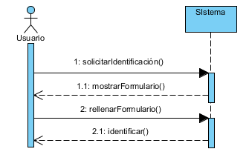

|  |  |  |
| --- | --- | --- |
| **Cerrar_sesión** | | |
| **Usuario:** | Administrador (ACT-001), supervisor (ACT-002), técnico (ACT-003) y cliente (ACT-004) | |
| **Descripción:** | El sistema deberá comportarse tal como se describe en el siguiente caso de uso cuando el actor cliente o administrador desea cerrar sesión en la web. | |
| **Precondición:** | El actor debe estar identificado. | |
| **Postcondición:** | El cliente habrá cerrado sesión. | |
| **Secuencia:** | **Paso:** | **Acción:** |
|  | **1** | El actor cliente o administrador solicita al sistema cerrar sesión. |
|  | **2** | El sistema muestra un aviso de cierre de sesión y a continuación cierra la sesión del actor. |

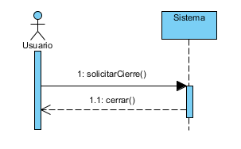

|  |  |  |
| --- | --- | --- |
| **Crear una incidencia** | | |
| **Usuario:** | Actor cliente (ACT-004) | |
| **Descripción:** | El sistema deberá comportarse tal como se describe en el siguiente caso de uso cuando el actor cliente quiera crear una incidencia | |
| **Precondición:** | El actor debe estar identificado. | |
| **Postcondición:** | El actor habrá creado una incidencia | |
| **Secuencia:** | **Paso:** | **Acción:** |
|  | **1** | El actor cliente pide crear una incidencia |
|  | **2** | El sistema muestra el formulario de creación de incidencia. |
|  | **3** | El actor cliente o administrador rellena el formulario. |
|  | **4** | El sistema crea y guarda la incidencia en la base de datos y muestra un mensaje de confirmación |
| **Excepciones:** | **Paso:** | **Acción:** |
|  | **4.1** | Si los datos no son correctos, el sistema comunica que existe un problema con la introducción de datos, a continuación este caso de uso continúa en el paso 2. |

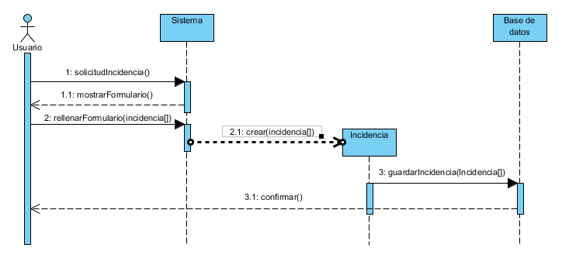

|  |  |  |
| --- | --- | --- |
| **Consultar incidencias** | | |
| **Usuario:** | Administrador (ACT-001), supervisor (ACT-002), técnico (ACT-003) y cliente (ACT-004) | |
| **Descripción:** | El sistema deberá comportarse tal como se describe en el siguiente caso de uso cuando el actor usuario, administrador, técnico o supervisor quiera consultar sus correspondientes incidencias | |
| **Precondición:** | El actor debe estar identificado. | |
| **Postcondición:** | El sistema mostrara las incidencias correspondientes a cada actor | |
| **Secuencia:** | **Paso:** | **Acción:** |
|  | **1** | El actor solicita al sistema ver las incidencias. |
|  | **2** | El sistema muestra todas las incidencias correspondientes al actor. |

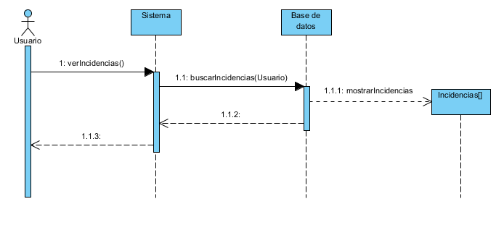

|  |  |  |
| --- | --- | --- |
| **Mostrar una incidencia** | | |
| **Usuario:** | Administrador (ACT-001), supervisor (ACT-002), técnico (ACT-003) y cliente (ACT-004) | |
| **Descripción:** | El sistema deberá comportarse tal como se describe en el siguiente caso de uso cuando el actor usuario, administrador, técnico o supervisor quiera ver una incidencia | |
| **Precondición:** | El actor debe estar identificado. El actor debe haber pedido consultar las incidencias | |
| **Postcondición:** | El sistema mostrara todos los datos de una incidencia | |
| **Secuencia:** | **Paso:** | **Acción:** |
|  | **1** | El actor solicita al sistema ver una incidencia. |
|  | **2** | El sistema muestra todos los datos de la incidencia así como un cuadro de texto para los comentarios del técnico. |

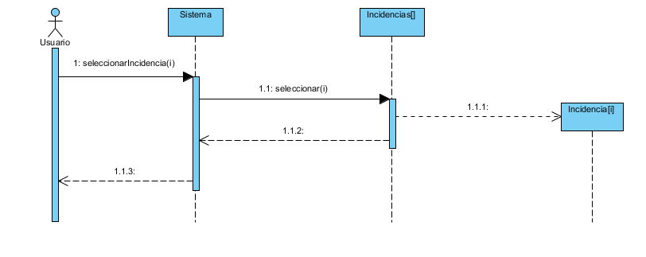

|  |  |  |
| --- | --- | --- |
| **Introducción de los datos comentarios oportunos sobre la evolución de las incidencias** | | |
| **Usuario:** | Técnico (ACT-003) | |
| **Descripción:** | El sistema deberá comportarse tal como se describe en el siguiente caso de uso cuando el actor técnico introduce los comentarios sobre la evolución de las incidencias. | |
| **Precondición:** | El actor debe estar identificado. El actor debe haber seleccionado una incidencia | |
| **Postcondición:** | El sistema tendrá registrados los comentarios de la evolución | |
| **Secuencia:** | **Paso:** | **Acción:** |
|  | **1** | El actor técnico rellena el formulario de comentarios y envía la información. |
|  | **2** | El sistema registra el nuevo comentario y lo guarda en la base de datos. |

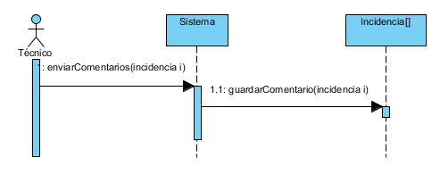

|  |  |  |
| --- | --- | --- |
| **Cierre de una incidencia** | | |
| **Usuario:** | Supervisor (ACT-002) | |
| **Descripción:** | El sistema deberá comportarse tal como se describe en el siguiente caso de uso cuando el actor supervisor cierre una incidencia | |
| **Precondición:** | El actor debe estar identificado. El actor debe haber seleccionado la incidencia correspondiente. | |
| **Postcondición:** | El actor habrá cerrado una incidencia. | |
| **Secuencia:** | **Paso:** | **Acción:** |
|  | **1** | El actor selecciona el botón de cierre. |
|  | **2** | El sistema muestra una ventana de confirmación de cierre. |
|  | **3** | El actor confirma el cierre. |
|  | **4** | El sistema cambia el estado de la incidencia a cerrado y el usuario que realizo el cambio al técnico que lo realizo y muestra un comentario. |
| **Excepciones:** | **Paso:** | **Acción:** |
|  | **3.1** | Si el actor no confirma el cierra, el sistema cancela el proceso y acaba el caso de uso |

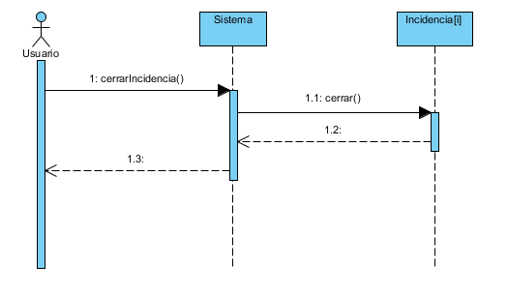

|  |  |  |
| --- | --- | --- |
| **Cambio de estado a notificada** | | |
| **Usuario:** | Técnico (ACT-003), Cliente (ACT-004) | |
| **Descripción:** | El sistema deberá comportarse tal como se describe en el siguiente caso de uso cuando el actor cambie el estado de la incidencia a notificada. | |
| **Precondición:** | El actor debe estar identificado. El actor debe haber seleccionado la incidencia correspondiente. | |
| **Postcondición:** | El actor habrá cerrado una incidencia. | |
| **Secuencia:** | **Paso:** | **Acción:** |
|  | **1** | El actor selecciona el botón de notificar. |
|  | **2** | El sistema muestra una ventana de confirmación de cierre. |
|  | **3** | El actor confirma el cierre. |
|  | **4** | El sistema cambia el estado de la incidencia a notificada y el usuario que realizo el cambio al actor que lo realizo y muestra un comentario. |
| **Excepciones:** | **Paso:** | **Acción:** |
|  | **3.1** | Si el actor no confirma el cambio de estado, el sistema cancela el proceso y acaba el caso de uso |

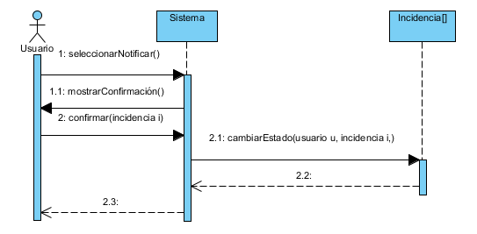

|  |  |  |
| --- | --- | --- |
| **Asignar técnico, elemento de inventario y prioridad** | | |
| **Usuario:** | Supervisor (ACT-002) | |
| **Descripción:** | El sistema deberá comportarse tal como se describe en el siguiente caso de uso cuando el actor supervisor asigne un técnico, un elemento del inventario y una prioridad a una incidencia. | |
| **Precondición:** | El actor debe estar identificado. El actor debe haber seleccionado la incidencia sobre la que desea introducir datos | |
| **Postcondición:** | El actor habrá asignado un técnico, un elemento de inventario y una prioridad a la incidencia | |
| **Secuencia:** | **Paso:** | **Acción:** |
|  | **1** | El actor rellena los campos de técnico, inventario y prioridad y acepta |
|  | **2** | El sistema introduce estos campos en la base de datos y confirma el cambio |

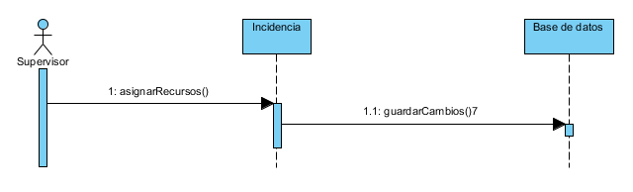

|  |  |  |
| --- | --- | --- |
| **Dar de alta las cuentas** | | |
| **Usuario:** | Administrador (ACT-002) | |
| **Descripción:** | El sistema deberá comportarse tal como se describe en el siguiente caso de uso cuando el actor administrador dé de alta a un usuario | |
| **Precondición:** | El actor debe estar identificado. | |
| **Postcondición:** | El actor habrá dado de alta una cuenta. | |
| **Secuencia:** | **Paso:** | **Acción:** |
|  | **1** | El actor selecciona creación de nuevo usuario |
|  | **2** | El sistema muestra un formulario para la introducción de los datos. |
|  | **3** | El administrador rellena el formulario y confirma. |
|  | **4** | El sistema confirma los datos y crea al nuevo usuario |
| **Excepciones:** | **Paso:** | **Acción:** |
|  | **4.1** | Si los datos no son correctos o coincide con el identificador único de otro usuario, el sistema comunica que existe un problema con la identificación, a continuación este caso de uso continúa en el paso 2. |

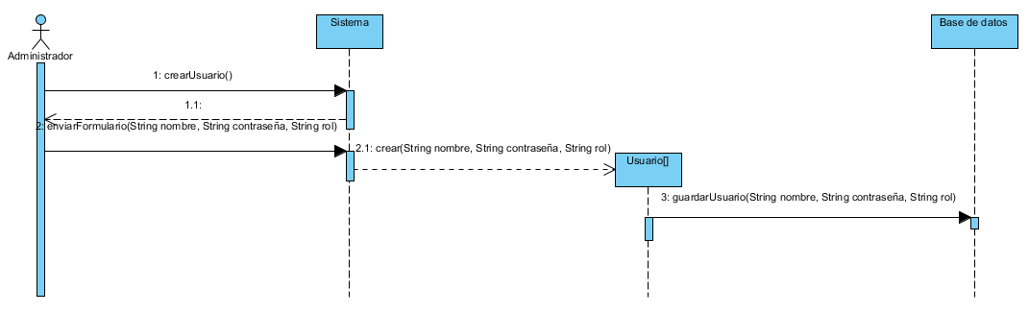

## Modelo de dominio

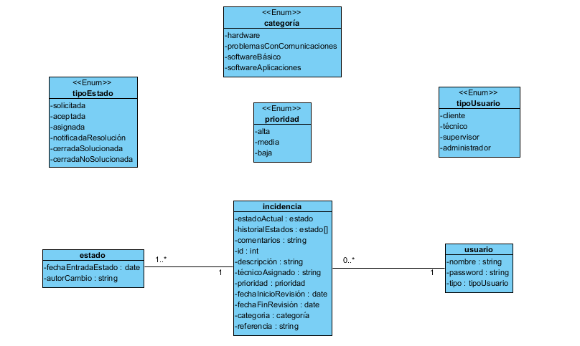

## Análisis de usuarios

* + 1. Perfil de usuario

|  |  |
| --- | --- |
| Características de los usuarios | Características por perfil |
| Edad | Con mucha probabilidad, todos mayores de 18 años. |
| Género | Indistinto. |
| Nivel de educación | Indiferente. |
| Idioma | Preferiblemente castellano. Se podría traducir al inglés. |
| Motivación | Indicar y describir las incidencias que ha encontrado o que se le han producido durante el uso del sistema. |
| Nacionalidad | Indiferente. |
| Conocimientos tecnológicos | Conocimiento avanzado en tecnologías de la información. También se contempla que existan usuarios con conocimientos limitados de informática y de sistemas operativos. |
| Limitaciones físicas | Puede tener limitaciones físicas, salvo problema de ceguera. El sistema no contempla otra opción que la visual. |

|  |  |
| --- | --- |
| **PLANTILLA DE PERSONAJE: USUARIO_1** | |
| Nombre: | Pablo de la Fuente Redondo |
| Edad: | ¿? Años (mayor de 18) |
| Género: | Masculino |
| Profesión: | Profesor titular de la Universidad de Valladolid |
| Rutina diaria / Contexto de uso: | |
| Pablo es profesor titular de la Universidad de Valladolid y que a su vez encarga un proyecto de gestión de incidencias a los alumnos de Planificación y Gestión de Plataformas Informáticas (PGPI). Es el encargado de enumerar los diferentes requisitos y funcionalidades que debe tener el sistema propuesto, y también será el usuario final de la aplicación y, por tanto, querrá una aplicación funcional que realice aquellas funciones especificadas en el documento de análisis de la aplicación, atendiendo a los requisitos y a los casos de uso propuestos por el grupo de prácticas. | |
| Meta: | |
| Evaluar el trabajo realizado y las metas conseguidas en el proyecto de la asignatura. | |
| Actitud ante la tecnología: | |
| Muy buena, es capaz de navegar de forma intuitiva sin necesidad de ayuda. | |

|  |  |
| --- | --- |
| **PLANTILLA DE PERSONAJE: USUARIO_2** | |
| Nombre: | José Manuel Marqués Corral |
| Edad: | ¿? Años (mayor de 18) |
| Género: | Masculino |
| Profesión: | Profesor titular de la Universidad de Valladolid |
| Rutina diaria / Contexto de uso: | |
| José Manuel también es profesor de la Universidad de Valladolid que se encarga de la parte práctica de la asignatura PGPI. | |
| Meta: | |
| Probará la aplicación para verificar su correcto funcionamiento atendiendo a los requisitos propuestos por cada grupo de prácticas. | |
| Actitud ante la tecnología: | |
| Muy buena, es capaz de navegar de forma intuitiva sin necesidad de ayuda. | |

## Escenarios del sistema futuro

|  |  |
| --- | --- |
| **PLANTILLA DE ESCENARIO:** | |
| Nombre de la persona: | Pablo de la Fuente Redondo |
| Objetivo persona: | Registrar incidencia. |
| Escenario: | |
| Pablo ha detectado una incidencia en el sistema y quiere hacérselo saber a los encargados de la aplicación para que se resuelva en el menor espacio de tiempo posible. Para ello iniciará sesión en el sistema de gestión de incidencias creado para este fin. Introducirá los datos de inicio de sesión proporcionados por el administrador del sistema gestor e introducirá con detalle aquel fallo que detectó.  A menudo iniciará sesión en el sistema para comprobar si se ha resuelto la incidencia que propuso. Es posible que si encuentra otra incidencia se lo vuelva a hacer saber a los encargados de la aplicación. | |

# Diseño de la aplicación

## 3.1. Arquitectura de la aplicación

En los siguientes diagramas de despliegue y de paquetes, mostramos los componentes del sistema.

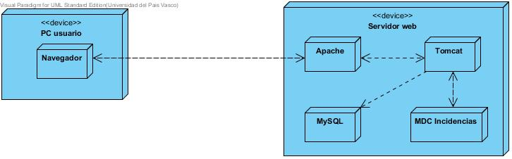

Diagrama de despliegue

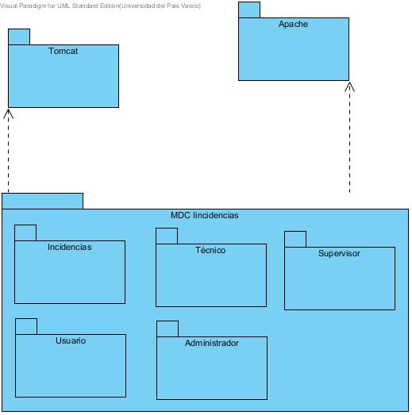

Diagrama de paquetes

## 3.2. Base de datos

El diseño final de la base de datos es el siguiente.

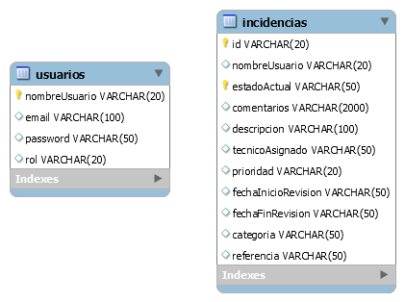

## 3.3. Diseño de la interfaz

### 3.3.1. Página principal (de identificación)

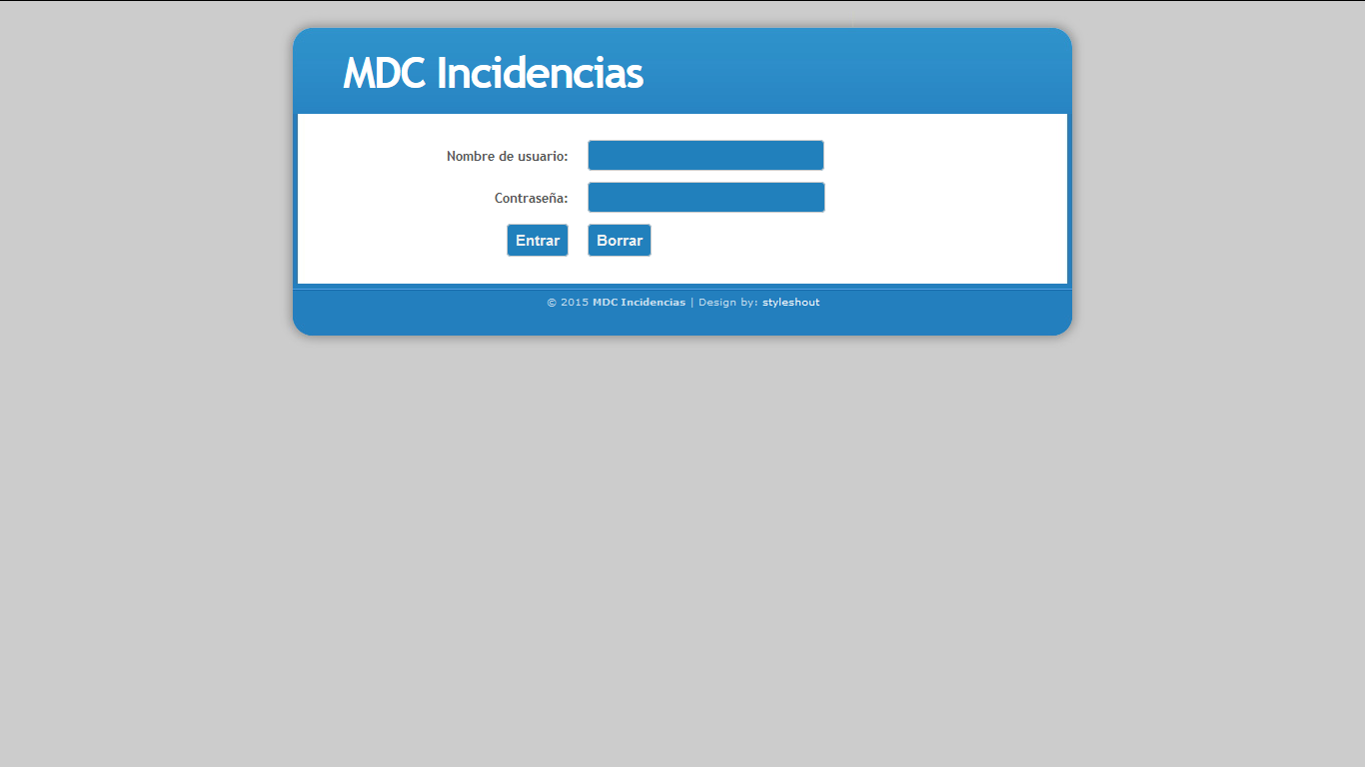

### 3.3.2. Página de inicio

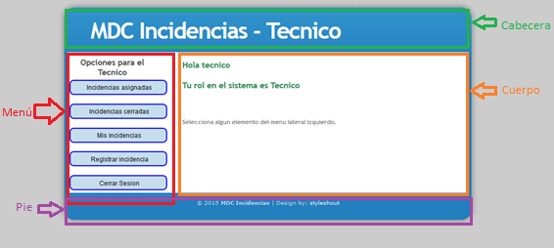

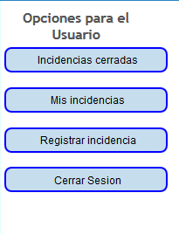

Menú para usuario

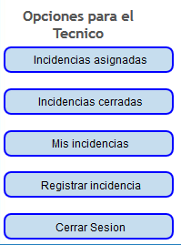

Menú para técnico

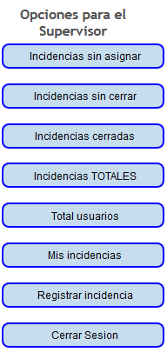

Menú para supervisor

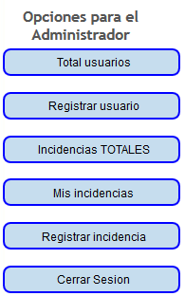

Menú para administrador

### 3.3.3. Visión de incidencias

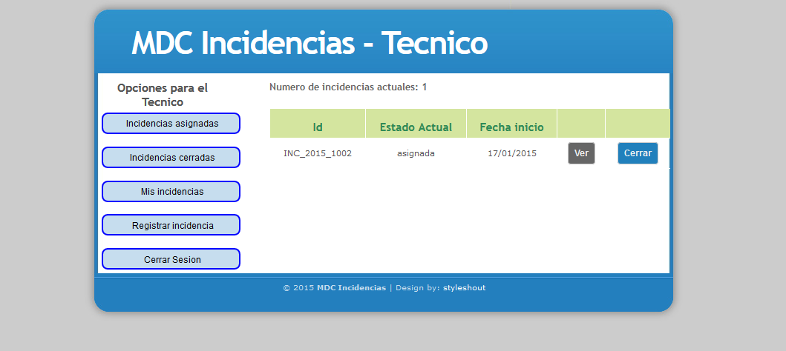

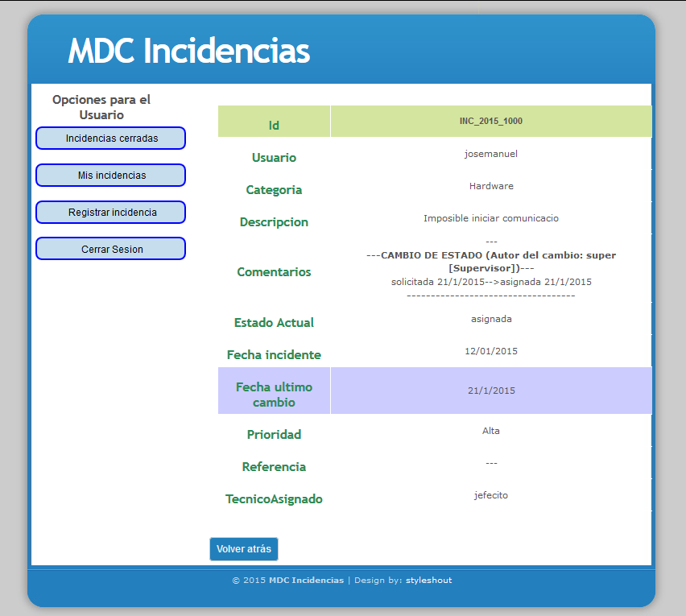

### 3.3.4. Crear incidencias

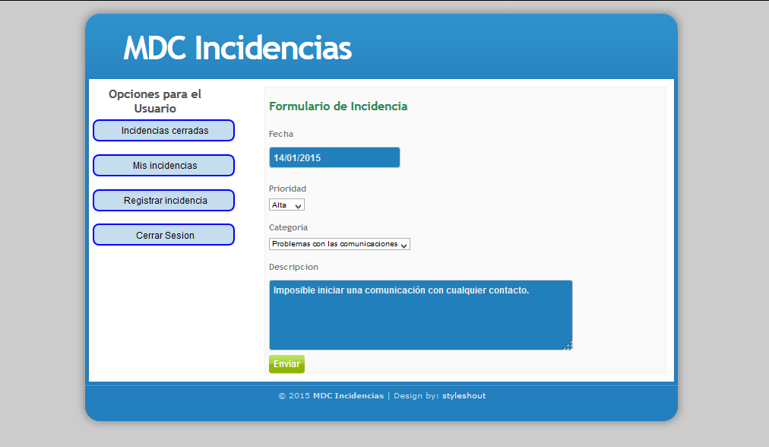

### 3.3.5. Vista de usuarios

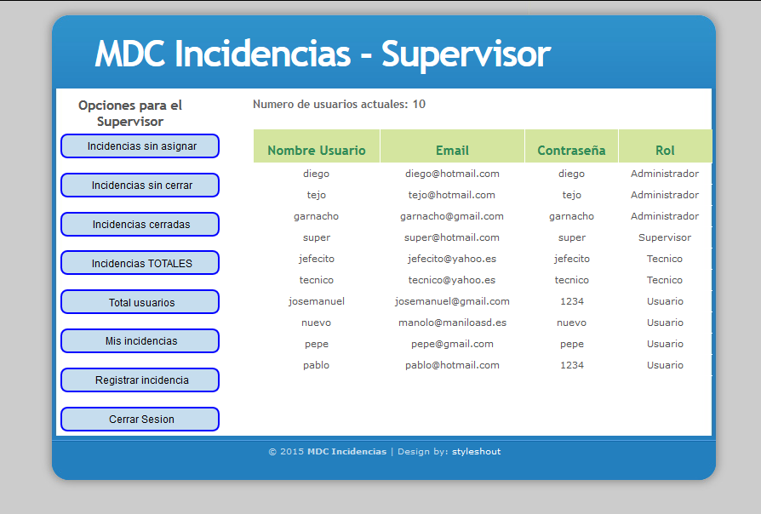

### 3.3.6. Registro de usuarios

